Pasos a seguir para subsanar la documentación requerida :

Selecciona Nova Solucitude Electrónica :
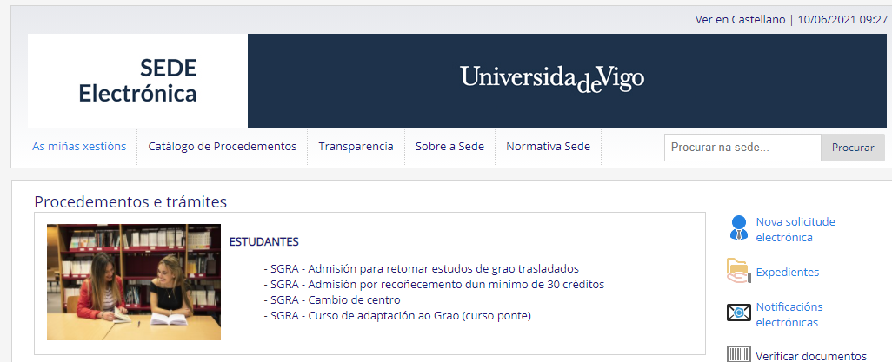

Pincha SXER-Instancia Xenérica :
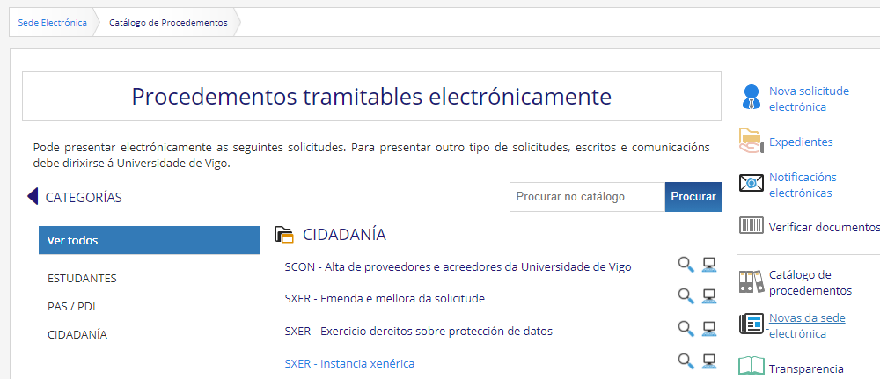

Accede con tu Cl@ve :
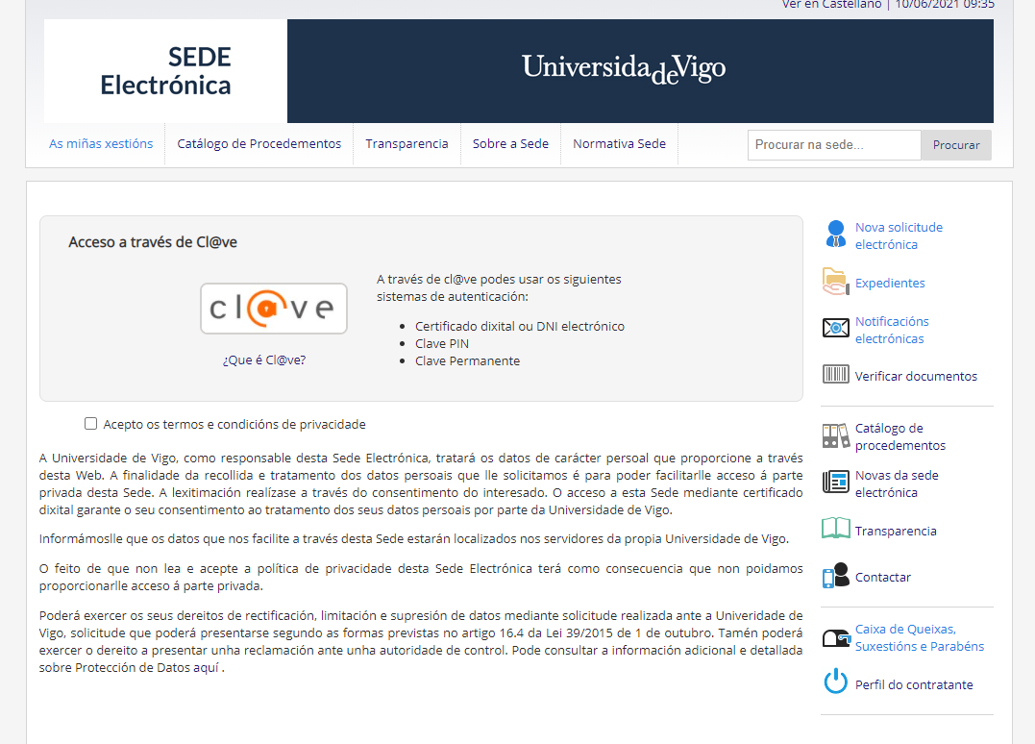

¡¡¡ SUBE SÓLO LA DOCUMENTACIÓN QUE TE FALTA,NO DUPLIQUES !!!

Si tienes algún problema ponte en contacto con outgoing.ori@uvigo.es

